THÈME 1 : L’INTÉGRATION DE L’ENTREPRISE DANS SON ENVIRONNEMENT

De quelle manière l’entreprise s’inscrit-elle dans son environnement ?

Compétences | Savoirs associés
- Identifier les finalités économique, sociale et sociétale de l’entreprise  - Caractériser les différentes parties prenantes de l’entreprise  - Caractériser les étapes de création d’une entreprise  - Distinguer une démarche entrepreneuriale d’une démarche managériale  - Identifier les différentes composantes de la performance de l’entreprise | - Les finalités de l’entreprise  - Les parties prenantes  - Logique entrepreneuriale  - Logique managériale  - Les indicateurs de performance

- L’entreprise, une organisation aux finalités multiples

- Finalités et objectifs de l’entreprise

Ressource 1 - Le rôle de l’entreprise selon Joseph Schumpeter
[…] La production ne « crée » rien au sens qu'a ce mot quand on parle de phénomènes naturels. Elle ne peut dans les deux cas qu'influencer, diriger des choses, des événements - ou des forces - présents. […] Tant au point de vue technique qu'économique, produire c'est combiner les forces et les choses que nous avons à notre portée. […] Produire autre chose ou autrement, c'est combiner autrement ces forces et ces choses. […] Nous appelons « entreprise » l'exécution de nouvelles combinaisons et également ses réalisations dans des exploitations, etc. et « entrepreneurs », les agents économiques dont la fonction est d'exécuter de nouvelles combinaisons et qui en sont l'élément actif.

Joseph Schumpeter, Théorie de l’évolution économique, Dalloz, 1935

Joseph Aloïs Schumpeter (1883-1950) naît dans une famille de la bourgeoisie autrichienne propriétaire d'importantes usines textiles. Dès 1901, Il étudie l’économie et le droit à Vienne. En 1919, il devient enseignant à l’université de Bonn. En 1932, il s’installe aux États-Unis et devient professeur à Harvard.

Ressource 2 - L’objet de l’entreprise selon Peter Drucker
Pour savoir ce qu'est l'entreprise, il faut d'abord se demander quel est son objet. […] Il n'y a qu'une définition valable de l'objet de l'entreprise privée : créer le client. […] Ce que le client achète, ce à quoi il attache de la valeur n'est pas simplement un produit, c'est toujours une utilité, c'est-à-dire l'avantage que lui apporte le bien ou le service. […] Une entreprise se définit […] par le besoin que le client cherche à satisfaire en acquérant un bien ou un service. Satisfaire le client, tels sont l'objet et la mission de toute entreprise. […] Notre client, quel est-il ? Voilà la première question à se poser, la question essentielle, quand on veut définir l'objet et la mission de l'entreprise.

Peter Drucker, L'Avenir du management : Réflexions pour l'action, Pearson Village Mondial, 2010.
Peter Ferdinand Drucker (1909-2005), théoricien américain du management est né à Vienne en Autriche. En 1933, il devient professeur de sciences politiques et de philosophie. De 1950 à 1971, il enseigne l'économie, la philosophie, l'histoire, les sciences politiques et le management. De 1971 jusqu'à sa mort, il occupe la chaire de management de l'université de Claremont en Californie.

Q1. Comparez la définition de l’entreprise selon Joseph Schumpeter et celle proposée par Peter Drucker.
Q2. Définissez la finalité économique d’une entreprise en général.

Ressource 3 - La fonction sociale de l’entreprise (Vidéo-3 mn)

L’entreprise est désormais vue comme une collectivité humaine et de travail. L’emploi n’est pas une variable d’ajustement. Ainsi, les nouveaux objectifs à atteindre sont l'épanouissement, le bien-être au travail, la culture d’entreprise, et le respect des normes. On a donc une vision large de l’entreprise avec prise en compte de tout son écosystème.

https://tvdma.org/video/responsabilite-sociale-de-lentreprise

Q3. Montrez que la finalité de l’entreprise n’est pas seulement économique.

Ressource 4 - Finalités et objectifs de l’entreprise
Définir l'objet et la mission de l'entreprise [est] le seul moyen pour l'entreprise de se fixer des objectifs, de définir des stratégies […]. Le seul moyen de gérer en vue de la performance. […]
1. Les objectifs […] ne sont pas des abstractions, mais des engagements à agir dans le sens de la mission de l'entreprise, et des échelles de valeur pour mesurer sa performance. Autrement dit, les objectifs représentent la stratégie fondamentale d'une entreprise.
2. Les objectifs doivent être opérationnels. Ils doivent pouvoir être traduits en buts spécifiques et en consignes spécifiques. Ils doivent pouvoir fournir la base du travail […].
3. Les objectifs doivent permettre de concentrer les ressources et les efforts […].

Peter Drucker, Devenez manager ! - Les meilleurs textes de Peter Drucker, Pearson France, 2011.
Q4. Distinguez « finalité » et « objectif de l’entreprise.
Q5. Expliquez pourquoi une entreprise doit se fixer des objectifs en cohérence avec sa finalité.

- La responsabilité sociétale de l’entreprise (RSE)

Ressource 5 - Les composantes de la responsabilité sociétale de l’entreprise (RSE)
La responsabilité sociétale des entreprises (RSE) est un « concept dans lequel les entreprises intègrent les préoccupations sociales, environnementales, et économiques dans leurs activités et dans leurs interactions avec leurs parties prenantes¹ sur une base volontaire ». Énoncé plus clairement et simplement, c’est « la contribution des entreprises aux enjeux du développement durable² ». La commission européenne définit la responsabilité sociétale des entreprises comme « la responsabilité des entreprises vis-à-vis des effets qu’elles exercent sur la société ». […] Pour s’en acquitter pleinement, il faut avoir engagé en collaboration étroite avec les parties prenantes, un processus destiné à intégrer les préoccupations en matière sociale, environnementale, éthique³, de droits de l’homme et de consommateurs dans les activités commerciales et la stratégie de base.

¹ Ensemble d’acteurs avec lesquelles l’entreprise est en relation : employés, actionnaires, clients, fournisseurs, concurrents, banques, pouvoirs publics, associations…
² Développement économiquement efficace, socialement équitable et écologiquement soutenable qui répond aux besoins du présent sans compromettre la capacité des générations futures à répondre aux leurs.
³ L’éthique se fonde sur des valeurs morales. Une action conduite selon une éthique de responsabilité implique de répondre des conséquences prévisibles de ses actes.

https://www.ecologique-solidaire.gouv.fr/responsabilite-societale-des-entreprises
Q6. Dégagez les trois composantes de la responsabilité sociétale de l’entreprise.
Q7. Définissez la finalité sociétale de l’entreprise.
Application 1. - le cas Groupe FNAC DARTY

Document 1 - Le mot de Enrique Martinez, Directeur Général du Groupe Fnac Darty
Fnac Darty, c’est un groupe au rayonnement mondial […] leader de l’électroménager. C’est aussi et surtout une dynamique d’innovation, et une vision stratégique face aux mutations de la distribution à l’ère numérique […]. Nous entendons […] imposer durablement le groupe Fnac Darty en champion européen de la distribution. […] Notre nouveau plan stratégique Confiance+ vise à faire de Fnac Darty la plateforme de services de référence en Europe – une plateforme puissante, innovante, ouverte, à même de croître plus vite que ses marchés. Confiance+ place le client, ses nouvelles exigences, ses nouveaux usages, au cœur de toutes les décisions stratégiques du groupe. Nous voulons offrir à notre public une expérience d’achat omnicanale¹ unique, alliant les atouts de la proximité et du digital, et portée par une excellence de conseil et de services tout au long du parcours d’achat. Pour cela, nous allons continuer à étendre notre réseau de magasin et à développer de nouveaux formats, tout en investissant toujours plus dans nos capacités digitales. Nous allons poursuivre l’enrichissement et la diversification de notre offre, et miser sur l’excellence de services « premium » – convaincus que la révolution digitale se joue désormais sur le service.

¹ Utilisation et optimisation des différents canaux de distribution pour multiplier les contacts de vente.

www.fnacdarty.com

Document 2 - Le Groupe Fnac Darty, employeur responsable
Le Groupe Fnac Darty s’investit pour créer une dynamique porteuse de qualité de vie : conditions de travail, bien-être, santé, coopération et équilibre des temps de vie… Le Groupe a notamment mis en place sur certaines de ses entités des journées bien-être ou de prévention (sensibilisation sur des thématiques telles que la nutrition, le sommeil, la sécurité routière, les TMS) […]. C’est aussi en donnant la parole régulièrement à ses collaborateurs sur l’ensemble des sujets liés à leur activité professionnelle, au travers d’enquêtes d’opinion régulières, que le Groupe s’emploie à faire évoluer sa politique de Qualité de vie au travail. […] Conscient de l’impact négatif sur l’environnement que génèrent les produits techniques et l’électroménager dont la durée de vie sont de plus en plus courtes, le Groupe s’emploie à favoriser la seconde vie du produit et à gérer de manière responsable […]. La Fnac associe engagement associatif et environnemental grâce à deux actions principales : la collecte de livres dans ses magasins au profit de Bibliothèques Sans Frontières et le recyclage et le réemploi de produits techniques par Les Ateliers du Bocage, entreprise d’insertion et adaptée faisant partie d’Emmaüs. […] Le Groupe mène une politique de réduction de ses consommations d’énergie et d’optimisation de ses activités de transport, qui sont les deux principales sources d’émissions du Groupe.
www.fnacdarty.com

Document 3 - La Fnac, promoteur de la culture pour le plus grand nombre
La Fnac propose dans la plupart de ses magasins des événements culturels gratuits (près de 1500 par an en France) notamment autour de rencontres entre les artistes et leur public (concerts, dédicaces, débats…). Elle organise également de nombreux événements référents : Prix Goncourt des Lycéens, Prix du Roman Fnac, Prix de la BD Fnac, Forum Fnac Livres, Festival de musique gratuit « Fnac Live » sur le parvis de l’Hôtel de Ville de Paris, expositions photos en magasins ou hors les murs […].

www.fnacdarty.com

1. Identifier les finalités économique, sociale et sociétale du Groupe Fnac Darty.
2. Montrez que les objectifs et les actions du Groupe Fnac Darty sont en cohérence avec ses finalités.

- Les relations entre l’entreprise et ses parties prenantes

- Le rôle des parties prenantes de l’entreprise

Ressource 6 - La théorie des parties prenantes de R. Edward Freeman
L’origine de Théorie des Parties Prenantes (TPP) est à situer dans un contexte de recherche sur les relations complexes d’acteurs qui interagissent à l’intérieur et à l’extérieur de l’entreprise. En effet, la TPP considère l’ensemble des parties prenantes impliquées ou affectées par un projet managérial. […] L’analyse des stakeholders¹ [est] centrée sur les ayants droit qui ont un intérêt dans l’entreprise. […] Freeman propose plusieurs définitions du concept de partie prenante :
- Sens large : « tout groupe ou individu identifiable qui peut affecter la réalisation des objectifs de l’organisation ou qui est affecté par la réalisation des objectifs de l’organisation » […].
- Sens étroit : « tout groupe ou individu identifiable envers lesquels l’organisation est dépendante pour sa survie » […]. « Nous désignons ces parties comme les financiers, les clients, les fournisseurs, les salariés […] ».

¹ Parties prenantes en anglais.

Christian Cadiou, Jérémy Morvan, R. Edward Freeman : de la gestion stratégique à l’éthique des affaires, 2017.
https://hal.archives-ouvertes.fr/hal-01528058/document

R. Edward Freeman est né en 1951 à Colombus (Géorgie, États-Unis). Il obtient une licence en Mathématiques et Philosophie en 1973 puis soutient une thèse de philosophie à l’Université Washington, Saint Louis (Missouri) en 1978. Depuis 1987, il est professeur en éthique des affaires et gestion de l’environnement à la Darden Graduate School of Business (Université de Virginie). Il collabore à la revue Philosophy of Management en qualité de rédacteur en chef.

Ressource 7 - Deux typologies pour classer les parties prenantes
Il existe nombre de typologies de parties prenantes, nombre d’auteurs s’étant essayé à l’exercice d’identification et de catégorisation de ces dernières. […] Les parties prenantes internes, tout d’abord, sont constituées des personnes et des groupes de personnes internes à l’entreprise. […] Les parties prenantes externes, en revanche, sont constituées des personnes et des groupes de personnes externes à l’entreprise.
[…] Les parties prenantes primaires ont une relation contractuelle et formelle avec l’entreprise : ce sont les groupes dont l’entreprise ne peut se passer pour son fonctionnement et sa survie et dont la participation continue, en conséquence, est essentielle. Il s’agit […] des propriétaires, des employés, des clients et des fournisseurs. Les parties prenantes secondaires, à l’opposé, si elles peuvent certes influencer l’entreprise et sa performance ou être affectées par ses activités, ne sont pas essentielles à sa survie. Il s’agit des médias, des consommateurs, des groupes de pression, des gouvernements, des concurrents, du public et de la société.

https://www.cairn.info/revue-des-sciences-de-gestion-2007-1-page-109.htm

Q8. Définissez la « partie prenante » d’une entreprise selon Edward Freeman.
Q9. Identifiez puis classez les différentes parties prenantes de l’entreprise en général.

- Les enjeux des relations entre l’entreprise et ses parties prenantes

Ressource 8 - Les parties prenantes entre coopération et conflits
En 1963, Richard M. Cyert et James G. March publient un ouvrage fondamental pour le management des organisations (A Behavioral Theory of the Firm). Ils sont parmi les premiers à poser [l’entreprise] en tant qu'organisation complexe, constituée de groupes d’acteurs aux intérêts divers, qui se trouvent dans des rapports simultanés de coopération et de conflits. […] Leur approche de l’organisation repose sur l'idée que les personnes ont des objectifs individuels et qu’il existe des coalitions d’individus poursuivant des buts communs. Ces coalitions sont fluctuantes, le comportement des groupes de personnes se caractérise par des logiques de négociation où chacun cherche à faire prévaloir son propre intérêt. […] C’est à partir d’un tel processus de négociation que les objectifs de l’organisation se trouvent relativement stabilisés et clarifiés.

Jean-Michel Plane, Management des organisations - Théories, concepts, performances, 4e édition, Dunod, 2016.

Richard Michael Cyert (1921-1998), professeur d’économie et d’administration industrielle puis président de l’Université Carnegie Mellon de Pittsburgh aux États-Unis. James Gardner March est né en 1928, docteur en sciences politiques, professeur émérite de management et de psychosociologie à l’Université de Stanford aux États-Unis.

Ressource 9 - L’analyse stratégique selon Crozier et Friedberg (Vidéo-4mn)
Selon Crozier et Friedberg, l’action collective est un construit social dont les modes d’organisation imposent aux acteurs des contraintes et leur procurent également une marge de liberté et des capacités d’action qui rendent possible leur coopération et la réalisation d’objectifs communs malgré leurs divergences.

https://www.canal-u.tv/video/canal_aunege/l_analyse_strategique_selon_crozier_et_friedberg.12924

Michel Crozier (1922-2013), sociologue français, membre de l'Académie des Sciences Morales et Politiques, section Morale et Sociologie. Avec Erhard Friedberg (1942-), Professeur émérite des Universités, Sciences Po Paris, ils ont publié en L’Acteur et le Système(1977).

Q10. Expliquez comment Richard Cyert et James March conçoivent les relations entre l’entreprise et ses parties prenantes.
Q11. Présenter les principes de l’analyse stratégique de l’entreprise selon Michel Crozier et Erhard Friedberg.

Application 2. - le cas SNCF Réseau

Document 1 – La cartographie des parties prenantes de SNCF Réseau

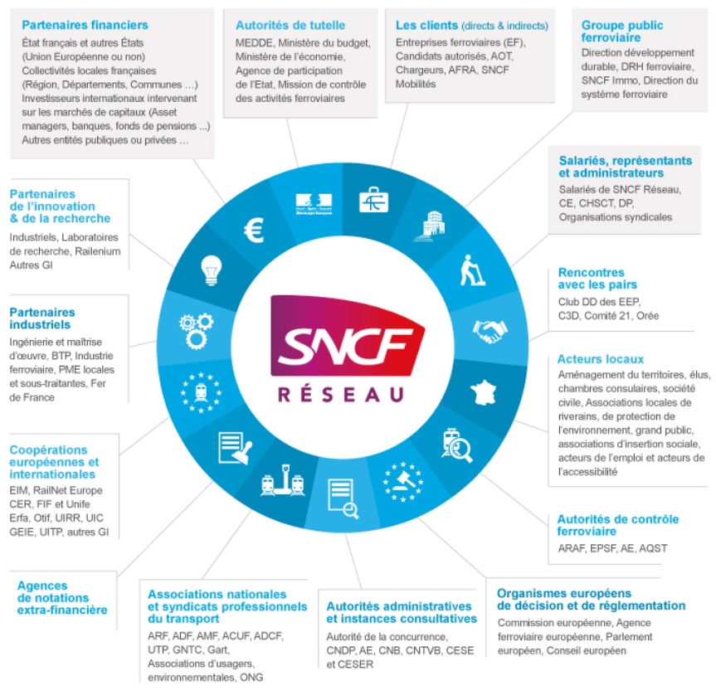
https://www.sncf-reseau.fr/fr/a-propos/developpement-durable/dialogue-parties-prenantes/parties-prenantes

Document 2 - SNCF : les syndicats maintiennent la pression sur le gouvernement
Les syndicats de la SNCF doivent décider d'une riposte unitaire au gouvernement qui veut réformer le groupe public avec ordonnances et abandon du statut de cheminot. […] « Personne n'a intérêt à un conflit long qui affaiblirait le train au moment où il redécolle [...] a dit le patron de la SNCF Guillaume Pepy. Si la SNCF a présenté mardi de « bons résultats » pour 2017 (1,33 milliard d'euros de bénéfice net […] avec une forte hausse de la fréquentation), un conflit social long « casserait cette dynamique de conquête », a-t-il jugé. […] Philippe Martinez, secrétaire général de la CGT, a déclaré mercredi que le statut des cheminots n'était « pas négociable » […]. Il a dit trouver « proprement scandaleux » le fait que l'exécutif laisse entendre qu' « un statut, c'est un privilège. Les cheminots ne sont pas des privilégiés », a-t-il insisté. […]
La ministre des Transports Élisabeth Borne […] voit trois thèmes à débattre : les conditions de l'ouverture à la concurrence - dont le calendrier et les garanties à apporter aux cheminots en cas de transfert à un concurrent -, l'organisation de la SNCF et le calendrier de l'arrêt du recrutement au statut de cheminot. « On fait cette réforme pour un meilleur service ferroviaire parce qu'on a tous besoin d'un service public performant, [...] pour avoir une SNCF plus efficace, moins cloisonnée, qui ait tous les atouts dans un secteur qui va s'ouvrir à la concurrence, et [...] pour avoir des cheminots bien préparés, bien formés aux métiers de demain », a-t-elle résumé. […]
« Face à ses concurrents, la SNCF ne peut pas rester la seule à recruter au statut », a justifié le Premier ministre Edouard Philippe, alors que le transport ferroviaire intérieur de voyageurs doit être ouvert à la concurrence au plus tard fin 2023. Ce statut, qui offre entre autres garantie de l'emploi et augmentations de salaire automatiques […]. L'inquiétude gagne aussi les maires des villes moyennes, qui redoutent une réduction « aussi brutale qu'inacceptable » des dessertes ferroviaires dans le cadre de cette réforme.

https://www.latribune.fr/entreprises-finance/services/transport-logistique/cgt-cheminot-une-greve-reconductible-et-dure-d-un-mois-pour-faire-plier-le-gouvernement-770042.html

1. Identifier les parties prenantes impliquées dans le conflit et dégagez leurs intérêts respectifs
2. Présentez les arguments permettant de justifier les positions de chacune des parties prenantes.

- l’entreprise entre logique entrepreneuriale et logique managériale

- La coexistence des logiques entrepreneuriale et managériale dans l’entreprise

Ressource 10 - Le dynamisme entrepreneurial en France
L’entrepreneuriat ne se réduit pas à l’acte de création d’entreprises mais renvoie à un phénomène complexe et multidimensionnel faisant intervenir un individu (ou une petite équipe) porteur de projet, animé d’un état d’esprit particulier l’amenant, dans un environnement donné, à prendre des risques, à saisir des opportunités, à innover dans le but de créer une activité source de valeur économique et/ou sociale. […] Qu’un individu manifeste une envie d’entreprendre n’implique en rien qu’il se retrouvera avec certitude dans la posture du créateur d’entreprise. L’acte d’entreprendre ne doit pas seulement être du registre du désirable mais également du faisable. […] La faisabilité d’une activité entrepreneuriale repose tout d’abord sur la coexistence d’opportunités et de capacités à entreprendre. Les opportunités renvoient au fait de percevoir des occasions d’affaires et de bénéfices économiques associés à la création d’entreprises. Les capacités renvoient quant à elles aux perceptions individuelles en matière de compétences entrepreneuriales. […] Pour que des individus ayant envie d’entreprendre soient amenés à déclarer une intention de créer une entreprise, il faut qu’ils soient également en mesure d’assumer la prise de risque liée à la création d’entreprises.
L’entrepreneuriat en France, Centre d’analyse stratégique, Note d’analyse n°297, Octobre 2012
archives.strategie.gouv.fr/cas/system/files/2012-10-25_entrepreneuriait-volet1-na296.pdf
Q12. Identifiez les composantes principales de la logique entrepreneuriale.

Ressource 11 - Les rôles du manager dans l’entreprise
Le manager vit en perpétuelle contradiction : il est mandaté pour orienter et faire progresser son service tout en suscitant le « bon vouloir » de ses collaborateurs. […] Le manager est le garant de la raison d'être de l’entreprise auprès des clients, des usagers, des actionnaires et du personnel. Il est le comptable de l’allocation des ressources, des résultats économiques et de la qualité du service rendu. II est le développeur des compétences du personnel. […] Les managers exercent leurs fonctions dans le cadre de stratégies élaborées et définies par les dirigeants. […] Ils incarnent les orientations des dirigeants auprès de leurs collaborateurs. […] Les managers sont, pour une grande part, les garants de l'optimisation des ressources et des coûts. C’est à eux qu'incombe de faire des choix prioritaires, d'assurer les transitions et de piloter les changements majeurs Ils doivent en outre contribuer à la cohésion sociale, entretenir la motivation et développer la coopération des collaborateurs. Le manager joue en fait trois rôles interdépendants : donneur de sens, gestionnaire et coopérateur.
Guide du management et du leadership, Sous la direction de Jean-Louis Muller, Les Usuels Retz, 2007.

Q13. Dégagez les principes fondamentaux de la logique managériale à partir des rôles du manager dans l’entreprise.

- La cohérence entre la performance de l’entreprise et ses finalités

Ressource 12 - La performance : efficience ou efficacité ?
La fixation des objectifs est un préalable incontournable. Sans objectifs définis, c'est-à-dire sans une stratégie clairement formulée et déclinée sur le terrain, mesurer la performance ne veut strictement rien dire.
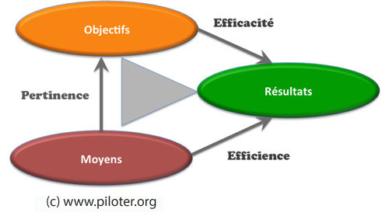 | La recherche de performance s'exprime selon deux grandeurs bien distinctes : l'efficience et l'efficacité :  - - Rechercher l'efficience, c'est chercher à exploiter du mieux possible les moyens mis à disposition.  - - Rechercher l'efficacité, c'est agir du mieux possible pour accéder aux objectifs fixés.  La flèche pertinence reliant les moyens aux objectifs est une étape préalable. Sans les moyens adéquats, il ne sera pas possible d'atteindre les objectifs. […] Efficience et efficacité sont donc indissociables. Il s'agit d'atteindre les objectifs fixés en utilisant du mieux possible les moyens disponibles.
https://www.piloter.org/performance-entreprise/mesure-de-la-performance.htm

Q14. Identifier les deux composantes de la performance en général, puis donnez une définition de la performance d’une entreprise.

Ressource 14 - Les composantes de la performance globale de l’entreprise
La performance a longtemps été réduite à sa dimension financière. Cette performance consistait à réaliser la rentabilité souhaitée par les actionnaires avec le chiffre d’affaires et la part de marché qui préservaient la pérennité de l’entreprise. Mais depuis quelques années, on est schématiquement passé d’une représentation financière de la performance à des approches plus globales incluant des dimensions sociale et environnementale. […] À présent, la pérennité des entreprises ne dépend plus uniquement de l’aspect financier de leurs activités, mais également de la manière dont elles se conduisent. […] La performance globale se définit comme « l’agrégation des performances économiques, sociales et environnementales » […] ou se forme « par la réunion de la performance financière, de la performance sociale et de la performance sociétale ».
Angèle Renaud, Nicolas Berland, Mesure de la performance globale des entreprises, 2010.
https://halshs.archives-ouvertes.fr/halshs-00544875/document

Q15. Distinguez les différentes composantes de la performance globale d’une entreprise.

Application 3. - le cas « WAIR »

Document 1 - Comment créer son entreprise ? Les étapes à suivre
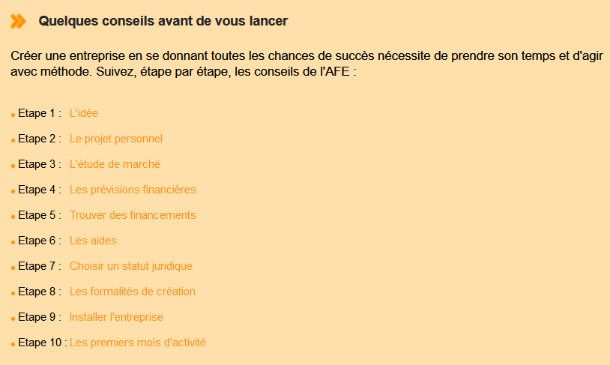
https://www.afecreation.fr/pid216/etapes-de-la-creation.html
Document 2 - Interview de la fondatrice de WAIR (Vidéo)

« Savoir bien s’entourer, penser à son financement, parler de son idée et la tester » sont les conseils de Caroline Van Renterghem, fondatrice de la société « WAIR ». Elle nous explique en vidéo quelles sont les étapes d’un lancement réussi.

http://www.entreprenons.fr/interview-caroline-van-renterghem-fondatrice-de-wair/
Document 3 - WAIR, la start-up lyonnaise qui monte
Il y a deux ans, Caroline Van Renterghem, alors dans le milieu de la mode, a eu l’idée de créer un foulard anti-pollution connecté. « […] Il y a un an, j’ai trouvé mon associé, puis nous avons créé la boîte, fait une campagne de crowdfunding¹ […] : au final, nous n’avons pas chômé ! […] Nos foulards sont entièrement fabriqués en France. Nous cherchons à déplacer une partie de la production afin de réduire les coûts. Le deuxième aspect à prendre en compte est la distribution : nous avons plus d’une centaine de distributeurs internationaux notamment sur les zones Asie, Inde et Amérique latine qui sont intéressés pour acheter notre produit. […] Nous sommes en train de finaliser différents prêts – un prêt d’amorçage auprès de la BPI2, prêt d’honneur auprès d’Initiative France et des prêts bancaires – pour financer les six prochains mois. En parallèle, nous commençons toutes les discussions de levée de fonds. Nous travaillons aussi sur l’industrialisation de WAIR I, notre première version du foulard et du masque anti-pollution, qui sera livré avant l’été et disponible en boutique cet été.

¹ Mode de financement participatif faisant appel à un grand nombre de personnes pour financer un projet.
² La Banque publique d’investissement accompagne les entreprises dans leur développement.

https://www.forbes.fr/technologie/caroline-van-renterghem-wair-le-ces-nous-a-permis-de-toucher-des-distributeurs-internationaux/
1. Caractérisez les étapes du processus de création de l’entreprise WAIR.
2. Distinguez les décisions prises par Caroline Van Renterghem relevant d’une démarche entrepreneuriale de celles relevant d’une démarche managériale.
3. Proposez des indicateurs permettant d’évaluer la performance de l’entreprise WAIR.
Questions de complémentarité

1. COMPLÉMENTARITÉ MANAGEMENT-ÉCONOMIE-DROIT

Le profit est-il une finalité économique ou un objectif principal de l’entreprise ?

Joseph Schumpeter : « Il est peu brillant de définir l'entrepreneur par le profit et non par la fonction dont l'accomplissement engendre ce profit. »

Peter Drucker : « Si on lui demande qu'est-ce que l'entreprise, le businessman moyen répondra sans doute: une organisation destinée à faire du profit. L'économiste moyen fera vraisemblablement la même réponse. Or cette idée n'est pas seulement fausse, elle est hors de propos. […] Le profit n'est pas l'explication, la cause ou la justification du comportement et des décisions des entreprises, mais plutôt le test de leur validité. […] « Toute entreprise dépend des trois facteurs de production définis par les économistes, à savoir les ressources humaines, les ressources en capital et les ressources physiques ; elle doit se fixer des objectifs visant à se les procurer, à les mettre en œuvre et les développer ; elle a besoin par conséquent d'objectifs de productivité. L'entreprise vit au sein d'une société et d'une communauté, elle doit donc assumer des responsabilités sociales, dans la mesure au moins où elle se sent responsable de son impact sur l'environnement. Par conséquent, il doit y avoir des objectifs concernant les dimensions sociales de l'entreprise. […] Tous requièrent des efforts, donc ont un coût, et ce coût ne peut être couvert que par les profits de l'entreprise. Tous comportent des risques, et exigent donc un profit pour couvrir le risque de pertes potentielles. »

Article 1832 du code civil
Modifié par Loi n°85-697 du 11 juillet 1985 - art. 1 JORF 12 juillet 1985 rectificatif JORF 13 juillet 1985

La société est instituée par deux ou plusieurs personnes qui conviennent par un contrat d'affecter à une entreprise commune des biens ou leur industrie en vue de partager le bénéfice ou de profiter de l'économie qui pourra en résulter.

2. COMPLÉMENTARITÉ MANAGEMENT-DROIT

Le contrat peut-il constituer le gage d’un compromis entre l’entreprise et ses parties prenantes ?

Articles 1101 à 1104 du Code civil

Le contrat est un accord de volontés entre deux ou plusieurs personnes […].
Chacun est libre de contracter ou de ne pas contracter, de choisir son cocontractant et de déterminer le contenu et la forme du contrat dans les limites fixées par la loi. […]
Les contrats doivent être négociés, formés et exécutés de bonne foi.

Articles 1193 à 1199 du Code civil

Les contrats ne peuvent être modifiés ou révoqués que du consentement mutuel des parties […].
Si un changement de circonstances imprévisible lors de la conclusion du contrat rend l'exécution excessivement onéreuse pour une partie […] celle-ci peut demander une renégociation du contrat à son cocontractant.
Le contrat ne crée d'obligations qu'entre les parties.

3. COMPLÉMENTARITÉ MANAGEMENT-ÉCONOMIE

La performance sociale et la performance sociétale de l’entreprise
sont-elles au service de sa performance économique ?

4 vidéos sur la question :

https://www.youtube.com/watch?v=kUXczMjmGnA | https://www.youtube.com/watch?v=KcXcodmJfzs
https://www.youtube.com/watch?v=obNmX1opHQg | https://www.youtube.com/watch?v=Orcir7ojgbw

